、

**直播平台系统**

**需求分析说明书**

*创建时间: 14-3-2017*

*更新时间: 14-3 -2017*

文档版本: 0.1

|  |  |  |  |  |
| --- | --- | --- | --- | --- |
| **版本/状态** | **作者** | **参与者** | **日期** | **备注** |
| V0.1 | Lys | Lys,Wkk,Jyr,Jlb | 2017-3-14 | 定案 |
|  |  |  |  |  |
|  |  |  |  |  |

**目 录**

第一部分 引言 7

一、 说明 7

二、 定义 7

第二部分 需求概述 8

一、 项目背景 8

三、 建设目标 9

三、 建设原则 9

四、用户业务需求概要结构说明 10

1、需求管理需业务需求说明 11

1.1、业务流程图 11

1.2、需求管理需求详细描述 12

2、个人信息管理业务需求 14

2.1、业务流程图 14

2.2、个人信息管理需求详细描述 15

3、服务交易整体业务需求 16

3.1、业务流程图 16

3.2、需求详细描述 16

4、后台管理整体业务需求 18

4.1、业务流程图 18

4.2、后台管理需求详细描述 19

第三部分 业务需求详细说明 19

一、 需求信息 19

二、 个人信息 20

第四部分 需求初始分析 21

一、 系统业务整体结构分析 21

二、 需求管理需求分析 22

1、需求管理用例图 22

2、需求管理用例描述 22

2.1、发布需求用例描述 22

2.2、查看需求用例描述 23

2.3、删除需求用例描述 23

2.4、修改需求用例描述 23

2.5、浏览需求用例描述 24

四、 个人信息管理需求分析 25

1、 个人信息管理用例图 25

2、个人信息管理用例描述 25

2.1、进入个人信息页面用例描述 25

2.2、修改用户名和密码用例描述 26

2.3、密码找回用例描述 26

2.4、查看信誉等级用例描述 26

2.5、查看参与的项目用例描述 27

2.6、查看个人账户金额用例描述 27

2.7、查看托管金额用例描述 27

2.8、完善个人资料用例描述 28

五、 服务交易需求分析 29

1、服务交易用例图 29

2、服务交易用例描述 29

2.1、用户竞标用例描述 29

2.2、审核来稿用例描述 30

2.3、验收付款用例描述 30

2.4、确认收款款用例描述 31

六、 后台管理需求分析 32

1、后台系统用例图 32

2、后台系统用例描述 32

2.1、登陆后台系统用例描述 32

3.1、删除需求用例描述 33

3.2、查询需求用例描述 33

4.1、删除用户用例描述 34

4.2、查询用户用例描述 34

4.3、添加用户用例描述 35

4.4、修改用户用例描述 35

5.1、删除管理员用例描述 36

5.2、查询管理员用例描述 36

5.3、添加管理员用例描述 36

5.4、修改管理员用例描述 37

第五部分 验收标准 37

二、 功能范围定义 37

七、 性能指标定义 40

第六部分 环境和部署要求 41

一、网络部署图 42

二、运行环境说明 42

第一部分 引言

### 说明

编写本说明书的目的是为了准确阐述项目具体业务需求和需求边界，本说明书的作者是直播项目小组，本说明书的确认者是指导老师负责人，本说明书的读者是项目所有直接干系人。

本说明书是指导项目实施的重要指导性文件，也是用户最后进行验收（终验）的依据，说明书中内容一旦确认双方将以此为基础开展工作。如果需要变更说明书内容，必须走变更流程，变更必须得到甲乙双方书面确认，最后变更内容将作为本文的一部分，在项目实施过程中得以体现。

### 定义

在线直播

网络直播由于是通过互联网平台展开，相对于传统直播来说，让大众有了更好的主动操作性，也就是说有了更好的和更自由的选择空间。例如目前流行的球赛直播、体育直播等，婚礼直播，开业直播等直播是为了方便广大群众，将这些信号在互联网上发布，观众就可以很方便选择自己所需要的直播线路。全球任何有网络的地方都能看到在线直播的实况直播。

交互设计（一种设计）

交互设计（英文Interaction Design, 缩写IXD)，是定义、设计人造系统的行为的设计领域，它定义了两个或多个互动的个体之间交流的内容和结构，使之互相配合，共同达成某种目的。交互设计努力去创造和建立的是人与产品及服务之间有意义的关系，以“在充满社会复杂性的物质世界中嵌入信息技术”为中心。交互系统设计的目标可以从“可用性”和”用户体验“两个层面上进行分析，关注以人为本的用户需求[1]  。

交互设计的思维方法建构于工业设计以用户为中心的方法，同时加以发展，更多地面向行为和过程，把产品看作一个事件，强调过程性思考的能力，流程图与状态转换图和故事板等成为重要设计表现手段，更重要的是掌握软件和硬件的原型实现的技巧方法和评估技术[1]  。

交互设计在于定义人造物的行为方式(the "interaction",即人工制品在特定场景下的反应方式）相关的界面。交互设计作为一门关注交互体验的新学科在二十世纪八十年代产生了，它由IDEO的一位创始人比尔·摩格理吉（Bill Moggridge）在1984年一次设计会议上提出，他一开始给它命名为“软面（Soft Face）”，由于这个名字容易让人想起和当时流行的玩具“椰菜娃娃（Cabbage Patch doll）”，他后来把它更名为“Interaction Design”，即交互设计。

第二部分 需求概述

### 项目背景

利用互联网的优势，在线直播系统用视讯方式进行网上现场直播，可以将婚礼庆典、大型庆典活动、产品展示、相关会议、背景介绍、方案测评、网上调查、对话访谈、在线培训等内容现场发布到互联网上，利用互联网的直观、快速，表现形式好、内容丰富、交互性强、地域不受限制、受众可划分等特点，加强活动现场的推广效果。

### 建设目标

通过建设直播，不同的用户可以同时连接到这个平台，我们希望可以达成以下的目标：

1）进一步的丰富互联网可以提供的服务

随时随地了解发生在身边的事情，并根据事件不同并做出不同的反应。

2）可以较快的解决一些问题

如一些论坛，可以通过提出问题等待着别人给予的回答，我们通过在世界不同地区的用户在同一个平台中，根据解决问题的难易程度，给出一定悬赏机制，调动人们去解决问题的热情，从而快速的解决问题。

3）提高用户使用互联网的积极性，提供更好的服务

在很多用户公平竞争的情况下，每个用户必须拿出更好更有价值的作品才能够被采纳

4）较为便捷的去提供人为服务

5）促进网络实现实名制

平台中必须才能实名制才能给每个用户提供一定的安全保障。

### 三、 建设原则

1）实用有用

要从企业实际业务出发，平台要整合企业当前最常用的业务需求。

2）灵活先进

系统要有一定的灵活性，要能适应业务流程的变化，业务规则的变化，业务规模的扩大等，进行快速准备的扩展。

3）界面友好

充分考虑用户实际需求，人工计算机交换界面要求尽量使用图形化技术。

4）安全可靠

系统必须保证网路、硬件、软件和服务体系安全，必须保证系统数据安全。

### 四、用户业务需求概要结构说明

在线直播平台整体结构图如下：

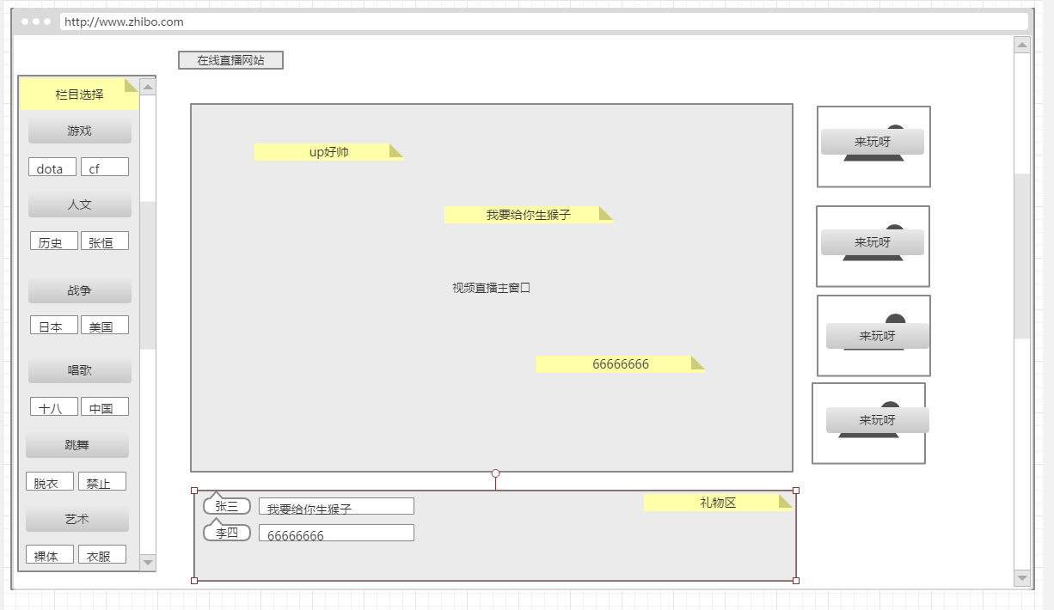

在线直播平台是把全人类全领域皆可直播作为理念。是新一代在线直播服务平台，直播类型覆盖文化、游戏、艺术、唱歌、跳舞、授课、一对一交流等全平台全服务行业的整合。

整个业务系统的需求主要包含这几个方面：需求管理，个人信息管理，服务交易，后台管理。

#### 1、需求管理需业务需求说明

##### 1.1、业务流程图

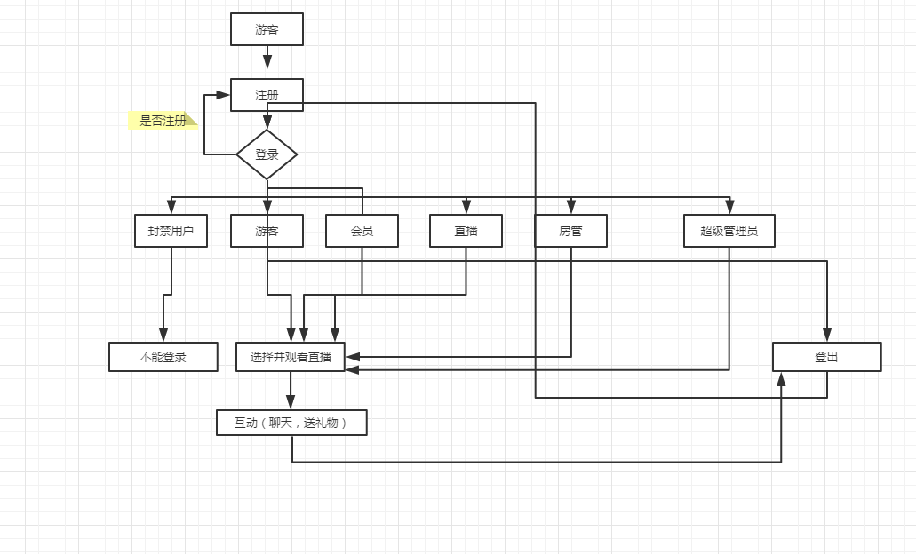

##### 1.2、需求管理需求详细描述

|  |  |  |  |  |  |  |  |
| --- | --- | --- | --- | --- | --- | --- | --- |
| **流程编号：** |  | | | **业务名称：** | 需求观看直播 | | |
| **编制：** | Lys | **日期：** | 20170315 | **审核：** |  | **日期：** |  |
| **序号** | **处理说明** | | | | | **责任人** | |
| 1 | 在登录界面输入用户账号 | | | | | 用户 | |
| 2 | 进入直播界面选择房间 | | | | | 用户 | |
| 3 | 进入房间观看直播 | | | | | 用户 | |
| 4 | 互动（聊天，弹幕，送礼物） | | | | | 用户 | |
| 5 | 登出账户 | | | | | 用户 | |
| 6 | 审核发言，房间管理 | | | | | 管理员 | |
| 7 | 登出 | | | | | 用户 | |

|  |  |  |  |  |  |  |  |
| --- | --- | --- | --- | --- | --- | --- | --- |
| **流程编号：** |  | | | **业务名称：** | 需求开通直播 | | |
| **编制：** | Lys | **日期：** | 20170315 | **审核：** |  | **日期：** |  |
| **序号** | **处理说明** | | | | | **责任人** | |
| 1 | 在登录界面输入用户账号 | | | | | 用户 | |
| 2 | 进入个人资料认证主播 | | | | | 用户 | |
| 3 | 重新填写具体需求信息 | | | | | 用户 | |
| 4 | 提交 | | | | | 用户 | |
| 5 | 等待审核 | | | | | 管理员 | |
| 6 | 审核通过则成为主播 | | | | | 系统自动进程 | |
| 7 | 审核不通过则修改状态信息为不通过，返回4 | | | | | 系统自动进程 | |

|  |  |  |  |  |  |  |  |
| --- | --- | --- | --- | --- | --- | --- | --- |
| **流程编号：** |  | | | **业务名称：** | 需求删除主主播认证 | | |
| **编制：** | Lys | **日期：** | 20170315 | **审核：** |  | **日期：** |  |
| **序号** | **处理说明** | | | | | **责任人** | |
| 1 | 在登录界面输入用户账号 | | | | | 用户 | |
| 2 | 进入需求删除界面 | | | | | 用户 | |
| 3 | 确认删除 | | | | | 用户 | |
| 4 | 成功 | | | | | 系统提示 | |

#### 2、个人信息管理业务需求

##### 2.1、业务流程图

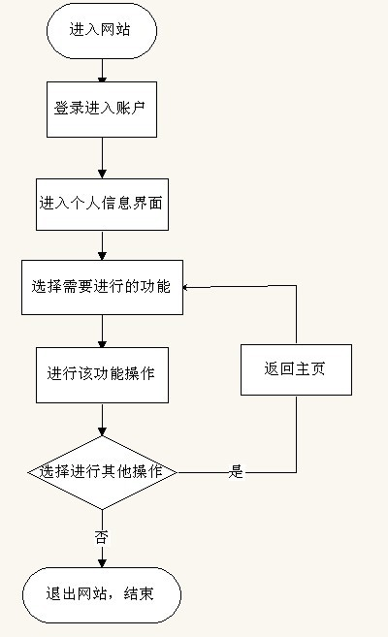

##### 2.2、个人信息管理需求详细描述

|  |  |  |  |  |  |  |  |  |
| --- | --- | --- | --- | --- | --- | --- | --- | --- |
| **流程编号：** |  | | | **业务名称：** | 个人信息管理 | | | |
| **编制：** | Lys | **日期：** | 20170315 | **审核：** |  | | **日期：** |  |
| **序号** | **处理说明** | | | | | **责任人** | | |
| 1 | 进入个人信息管理界面 | | | | | 用户 | | |
| 2 | 显示与个人信息相关的功能 | | | | | 系统管理员 | | |
| 3 | 选择相应的功能进行操作 | | | | | 用户 | | |
| 4 | 等待操作完成，将结果通知用户 | | | | | 系统管理员 | | |
| 5 | 如果成功，将更新后的信息显示并存储 | | | | | 系统管理员 | | |
| 6 | 如果失败，提示用户重新操作 | | | | | 系统管理员 | | |
| 7 | 继续等待用户操作，然后返回步骤3 | | | | | 系统管理员 | | |

#### 3、认证直播整体业务需求

##### 3.1、业务流程图

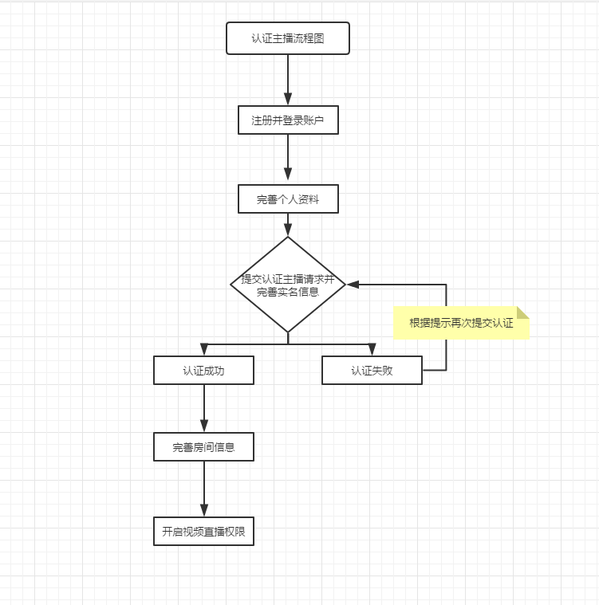

##### 3.2、需求详细描述

|  |  |  |  |  |  |  |  |  |
| --- | --- | --- | --- | --- | --- | --- | --- | --- |
| **流程编号：** |  | | | **业务名称：** | 主播认证 | | | |
| **编制：** | Lys | **日期：** | 2017/03/15 | **审核：** |  | | **日期：** |  |
| **序号** | **处理说明** | | | | | **责任人** | | |
| 1 | 注册登录并完善个人资料 | | | | | 用户 | | |
| 2 | 提交认证主播申请 | | | | | 用户 | | |
| 3 | 审核认证资料 | | | | | 管理员 | | |
| 4 | 认真失败，返回2 | | | | | 用户 | | |
| 5 | 认证成功，完善主播房间信息 | | | | | 用户 | | |
| 6 | 审核房间信息 | | | | | 管理员 | | |
| 7 | 审核失败，返回5 | | | | | 用户 | | |
| 8 | 审核成功，开通直播权限 | | | | | 用户 | | |
| 9 | 鉴定抽查直播内容 | | | | | 系统管理员 | | |
| 10 | 抽查不过关，整顿房间。 | | | | | 系统管理员 | | |  |
| 11 | 整顿房间不合格。返回1 | | | | | 用户 | | |

#### 4、后台管理整体业务需求

##### 4.1、业务流程图

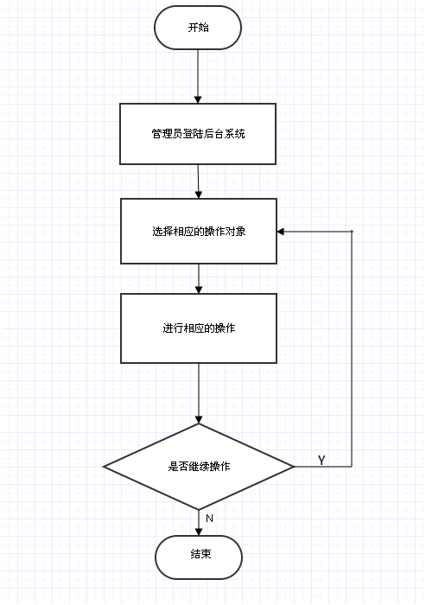

##### 4.2、后台管理需求详细描述

|  |  |  |  |  |  |  |  |
| --- | --- | --- | --- | --- | --- | --- | --- |
| **流程编号：** |  | | | **业务名称：** | 后台管理 | | |
| **编制：** | Lys | **日期：** | 2017/03/15 | **审核：** |  | **日期：** |  |
| **序号** | **处理说明** | | | | | **责任人** | |
| 1 | 在登录界面输入用户账号、密码 | | | | | 管理员 | |
| 2 | 进入后台管理界面 | | | | | 管理员 | |
| 3 | 选择操作类型 | | | | | 管理员 | |
| 4 | 进行相应操作 | | | | | 管理员 | |
| 5 | 提交 | | | | | 管理员 | |
| 6 | 数据库进行操作 | | | | | 系统自动进程 | |

第三部分 业务需求详细说明

### 需求信息

1. 需求类目
2. 需求概述
3. 需求详述
4. 详细的联系信息
5. 需求赏金
6. 需求单号
7. 交稿期限
8. 状态信息

通过审核的需求会被平台自动加入数据库（可被其他用户（服务商）检索），并生成唯一的需求单号，也可供检索。

### 二、 个人信息

主要显示当前登录用户的一些个人基本信息，用户的一些功能。

个人基本信息包括：

1. 用户名
2. 密码
3. 邮箱
4. 信誉度
5. 联系方式
6. 账户金额
7. 参与的项目详情（发布的需求，竞标的需求，中标需求）
8. 托管金额
9. 头像

其中工作经验通过参与的项目不断的进行叠加；账户包括用户个人的账户下的金钱余额和一些交易记录；信誉度通过别人的评价和个人参加的项目的情况给予的综合性评分；

参与的项目详情是用户所有参与的项目每个都可以详细的查看。

第四部分 需求初始分析

### 系统业务整体结构分析

系统业务整体用例图

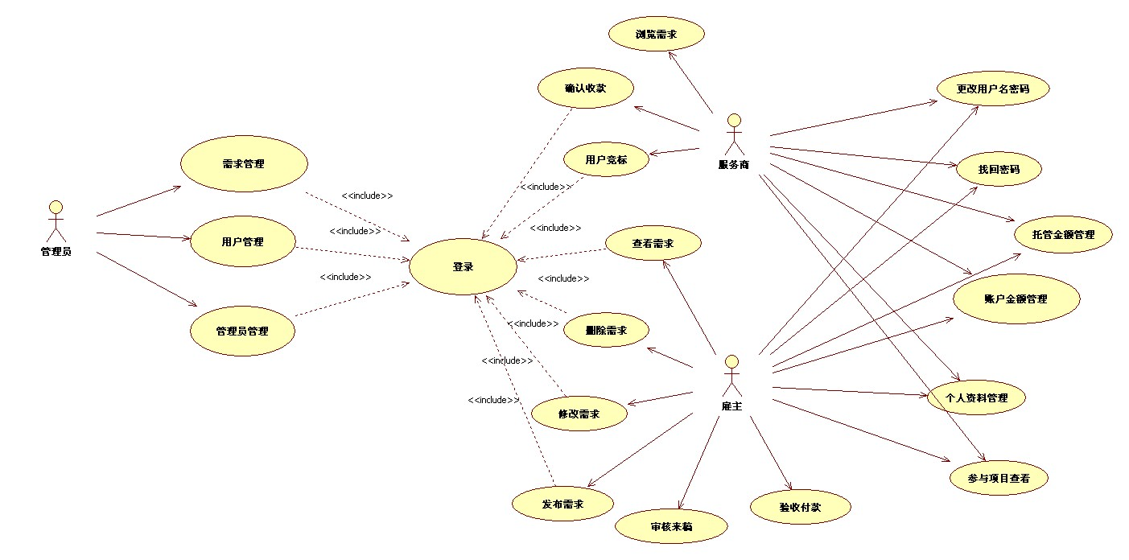

### 二、 需求管理需求分析

#### 1、需求管理用例图

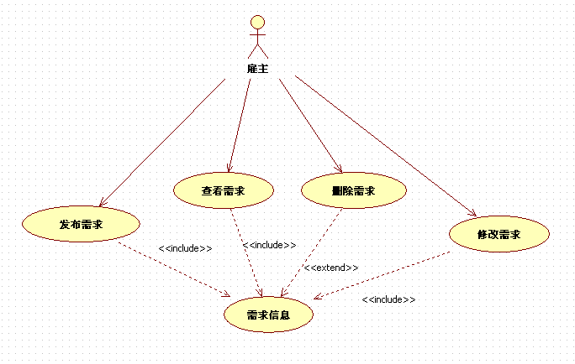

#### 2、需求管理用例描述

##### 2.1、发布需求用例描述

|  |  |
| --- | --- |
| ID | 待定 |
| 用例名称 | 发布需求 |
| 父用例ID |  |
| 主要执行者 | 用户 |
| 前置条件 | 注册用户，成功登录mango系统。 |
| 事件流 | 1、进入管理空间  2、找到发布区  3、确认需要发布的项目类型  4、认真填写需求相关信息  5、点击提交  6、等待管理员审批通过 |
| 可选事件流 | 无 |
| 异常事件流 | 需求名称未填写，需求信息输入错误 |
| 后置条件 | 发布的需求被审批批准。 |

##### 2.2、查看需求用例描述

|  |  |
| --- | --- |
| ID | 待定 |
| 用例名称 | 查看需求 |
| 父用例ID |  |
| 主要执行者 | 用户 |
| 前置条件 | 注册用户，成功登录mango系统。 |
| 事件流 | 1、进入我的空间  2、找到需求项  3、点击查看具体信息 |
| 可选事件流 | 无 |
| 异常事件流 | 无 |
| 后置条件 | 无 |

##### 2.3、删除需求用例描述

|  |  |
| --- | --- |
| ID | 待定 |
| 用例名称 | 删除需求 |
| 父用例ID |  |
| 主要执行者 | 用户 |
| 前置条件 | 注册用户，成功登录mango系统。 |
| 事件流 | 1、进入我的空间  2、找到发布过的需求  3、删除需求 |
| 可选事件流 | 无 |
| 异常事件流 | 无 |
| 后置条件 | 删除成功 |

##### 2.4、修改需求用例描述

|  |  |
| --- | --- |
| ID | 待定 |
| 用例名称 | 修改需求 |
| 父用例ID |  |
| 主要执行者 | 用户 |
| 前置条件 | 注册用户，成功登录mango系统。 |
| 事件流 | 1、进入我的空间  2、找到要修改的需求项  3、对需求进行修改  4、等待管理员审核通过 |
| 可选事件流 | 无 |
| 异常事件流 | 修改时填写的信息有误 |
| 后置条件 | 发布的需求被审批批准。 |

##### 2.5、浏览需求用例描述

|  |  |
| --- | --- |
| ID |  |
| 用例名称 | 浏览需求 |
| 父用例ID |  |
| 主要执行者 | 网站访客，网站所有用户 |
| 前置条件 | 用户位于网站首页 |
| 事件流 | 1. 根据需求分类进行筛选； 2. 选择感兴趣的需求进行查看 |
| 可选事件流 | 1、根据需求发布的时间进行筛选；  2、选择感兴趣的需求进行查看 |
| 异常事件流 | 无 |
| 后置条件 | 进入显示需求详细信息的页面 |

### 个人信息管理需求分析

#### 个人信息管理用例图

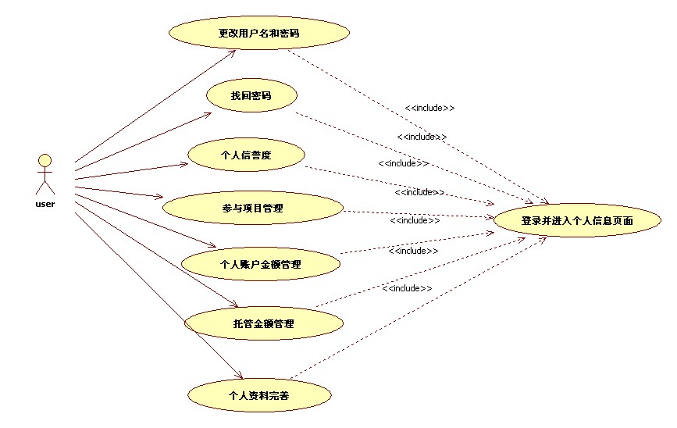

#### 2、个人信息管理用例描述

##### 2.1、进入个人信息页面用例描述

|  |  |
| --- | --- |
| ID | 无 |
| 用例名称 | 进入个人信息页面 |
| 父用例ID | 无 |
| 主要执行者 | 用户 |
| 前置条件 | 用户在浏览器中输入网站地址，进入网站 |
| 事件流 | 用户点击登录 或注册，然后拥有自己的账号  用户点击‘个人信息’，进入到个人信息页面； |
| 可选事件流 |  |
| 异常事件流 | 可直接点击个人信息，若未登录，会直接跳转到相应的登录界面 |
| 后置条件 | 用户成功进入个人信息页面 |

##### 2.2、修改用户名和密码用例描述

|  |  |
| --- | --- |
| ID |  |
| 用例名称 | 修改用户名和密码 |
| 父用例ID |  |
| 主要执行者 | 用户 |
| 前置条件 | 用户点击登录，进入自己的账户 |
| 事件流 | 点击个人信息，进入个人信息界面  通过个人信息页面下的修改功能区更改账户的用户和密码 |
| 可选事件流 |  |
| 异常事件流 | 密码重复，密码格式错误 |
| 后置条件 | 用户的用户名和密码已重新设定 |

##### 2.3、密码找回用例描述

|  |  |
| --- | --- |
| ID |  |
| 用例名称 | 密码找回 |
| 父用例ID |  |
| 主要执行者 | 用户 |
| 前置条件 | 用户在浏览器中输入网站地址，进入网站 |
| 事件流 | 用户忘记密码后，通过在登录界面点击‘忘记密码’通过邮箱或手机重新设定 |
| 可选事件流 | 无 |
| 异常事件流 | 验证码输入错误 |
| 后置条件 | 用户的密码重新设定 |

##### 2.4、查看信誉等级用例描述

|  |  |
| --- | --- |
| ID | 无 |
| 用例名称 | 查看信誉等级 |
| 父用例ID | 无 |
| 主要执行者 | 用户 |
| 前置条件 | 用户登录成功，进入到个人信息页面 |
| 事件流 | 在个人信息页面可以看到自己的信誉综合得分 |
| 可选事件流 | 无 |
| 异常事件流 | 无 |
| 后置条件 | 了解自己的信誉度 |

##### 2.5、查看参与的项目用例描述

|  |  |
| --- | --- |
| ID |  |
| 用例名称 | 查看参与的项目 |
| 父用例ID |  |
| 主要执行者 | 用户 |
| 前置条件 | 用户登录成功，进入到个人信息页面 |
| 事件流 | 在个人信息页面点击个人业务，可以查看参与的项目  点击每个具体的项目，可以查看每个项目的具体信息 |
| 可选事件流 | 无 |
| 异常事件流 | 无 |
| 后置条件 | 了解正在进行中的项目的进度、完结项目的交稿和支付情况 |

##### 2.6、查看个人账户金额用例描述

|  |  |
| --- | --- |
| ID |  |
| 用例名称 | 查看个人账户金额 |
| 父用例ID |  |
| 主要执行者 | 用户 |
| 前置条件 | 用户登录成功，进入到个人信息页面 |
| 事件流 | 用户可以在个人信息页面内，查看自己的交易的支出和得到的酬金 |
| 可选事件流 | 无 |
| 异常事件流 | 无 |
| 后置条件 | 管理好个人账户中的资金 |

##### 2.7、查看托管金额用例描述

|  |  |
| --- | --- |
| ID |  |
| 用例名称 | 查看托管金额 |
| 父用例ID |  |
| 主要执行者 | 用户 |
| 前置条件 | 用户登录成功，进入到个人信息页面 |
| 事件流 | 用户可以在个人信息页面内，查看自己已经托管的金额 |
| 可选事件流 | 无 |
| 异常事件流 | 无 |
| 后置条件 | 管理好个人账户中的资金 |

##### 2.8、完善个人资料用例描述

|  |  |
| --- | --- |
| ID |  |
| 用例名称 | 完善个人资料 |
| 父用例ID |  |
| 主要执行者 | 用户 |
| 前置条件 | 用户登录成功，进入到个人信息页面 |
| 事件流 | 用户可以在个人信息页面内，点击个人资料  可以修改用户头像和一些基本个人信息 |
| 可选事件流 | 无 |
| 异常事件流 | 头像上传格式错误，个人信息未按提示填写 |
| 后置条件 | 个人资料得到完善 |

### 服务交易需求分析

#### 1、服务交易用例图

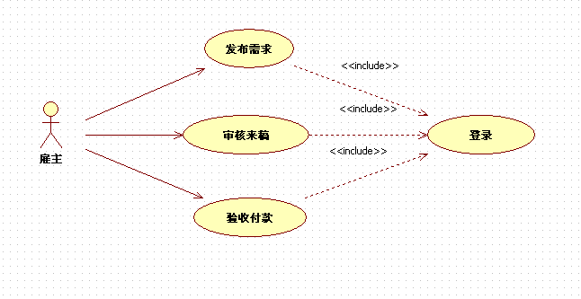

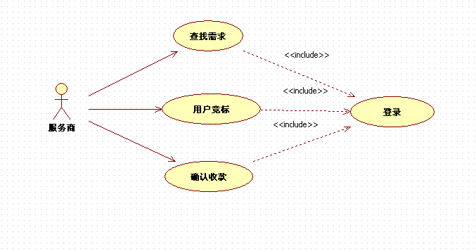

#### 2、服务交易用例描述

#### 2.1、用户竞标用例描述

|  |  |
| --- | --- |
| ID |  |
| 用例名称 | 服务商竞标 |
| 父用例ID |  |
| 主要执行者 | 服务商 |
| 前置条件 | 1. 用户已发布需求 2. 需求状态处于进行中 3. 服务商已登录 |
| 事件流 | 1、服务商选择适合的需求  2、上交稿件  3、等待用户审批 |
| 可选事件流 | 查看是否中标 |
| 异常事件流 | 1. 服务商登录失败，重新登录 2. 上交稿件格式错误，重新上传 |
| 后置条件 | 竞标得到结果 |

#### 2.2、审核来稿用例描述

|  |  |
| --- | --- |
| ID |  |
| 用例名称 | 审核来稿 |
| 父用例ID |  |
| 主要执行者 | 用户 |
| 前置条件 | 1. 服务商已经将稿件上传 2. 用户已登录 |
| 事件流 | 1、用户审核不同服务商的稿件  2、用户选择最满意的稿件和备选稿件，提交所选稿件 |
| 可选事件流 | 1. 用户进行评价 2. 用户补充需求 |
| 异常事件流 | 1. 用户在指定时间内未选择稿件，扣除一定比例赏金/扣除信誉度 2. 用户取消发布的需求，退回服务商稿件，扣一定比例的赏金，并降低用户的信誉度 |
| 后置条件 | 选择中标的稿件进行公示 |

#### 2.3、验收付款用例描述

|  |  |
| --- | --- |
| ID |  |
| 用例名称 | 验收付款 |
| 父用例ID |  |
| 主要执行者 | 用户 |
| 前置条件 | 用户选择中标稿件 |
| 事件流 | 1. 服务商将全部稿件发送给用户 2. 用户接收到并确认付款 |
| 可选事件流 | 1、用户查看服务商是否已经上传全部稿件 |
| 异常事件流 | 1. 服务商未在指定时间内上交全部稿件，扣除信誉度，用户可选择其他备选稿件 2. 用户未在指定时间内付款，默认付款 |
| 后置条件 | 确认付款 |

#### 2.4、确认收款款用例描述

|  |  |
| --- | --- |
| ID |  |
| 用例名称 | 确认收款 |
| 父用例ID |  |
| 主要执行者 | 服务商 |
| 前置条件 | 用户选择该服务商的中标稿件，并验收通过付款。 |
| 事件流 | 1. 用户接收到并确认付款 2. 服务商确认收款 |
| 可选事件流 | 服务商查看用户是否已经付款 |
| 异常事件流 | 1. 服务商未在指定时间内上交全部稿件，扣除信誉度，用户可选择其他备选稿件 2. 用户未在指定时间内付款，默认付款 |
| 后置条件 | 交易成功 |

### 后台管理需求分析

#### 1、后台系统用例图

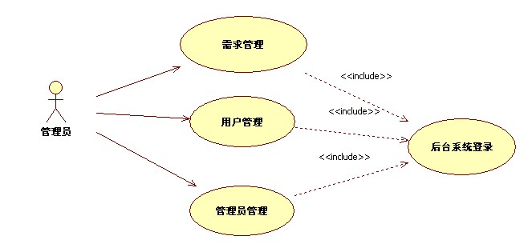

#### 2、后台系统用例描述

##### 2.1、登陆后台系统用例描述

|  |  |
| --- | --- |
| ID |  |
| 用例名称 | 登陆后台系统 |
| 父用例ID |  |
| 主要执行者 | 管理员 |
| 前置条件 | 管理员拥有后台管理的权限，即相应的账户的密码 |
| 事件流 | 管理员输入账户和密码登录 |
| 可选事件流 | 管理员使用记住密码的功能 |
| 异常事件流 | 管理员密码输入错误 |
| 后置条件 | 管理员进入到后台管理的界面 |

**3. 需求管理用例描述**

##### 3.1、删除需求用例描述

|  |  |
| --- | --- |
| ID |  |
| 用例名称 | 删除需求 |
| 父用例ID |  |
| 主要执行者 | 管理员 |
| 前置条件 | 管理员登陆成功 |
| 事件流 | 管理员在后台管理界查询不合法的需求  管理员对于需求进行删除 |
| 可选事件流 | 可以通过用户举报 |
| 异常事件流 | 管理员没有查询到不合法的需求 |
| 后置条件 | 不合法的需求从数据库中删除 |

##### 3.2、查询需求用例描述

|  |  |
| --- | --- |
| ID |  |
| 用例名称 | 查询需求 |
| 父用例ID |  |
| 主要执行者 | 管理员 |
| 前置条件 | 管理员登陆成功 |
| 事件流 | 管理员登陆后台管理系统  管理员查询需求 |
| 可选事件流 | 管理员对于需求的查询可以根据发布的时间、当前的状态、需求的分类进行查询。 |
| 异常事件流 | 无 |
| 后置条件 | 从数据库中查询出相应的记录并且输出到后台管理系统 |

**3.4、审核需求用例描述**

|  |  |
| --- | --- |
| ID |  |
| 用例名称 | 审核需求 |
| 父用例ID |  |
| 主要执行者 | 管理员 |
| 前置条件 | 管理员用户成功登录mango系统。 |
| 事件流 | 1、进入待审核页面  2、对用户信息进行审核  3、审核通过，发布 |
| 可选事件流 | 无 |
| 异常事件流 | 审核不通过，修改状态为不通过，发回等待用户重新修改 |
| 后置条件 | 需求申请被审核批准 |

**4. 用户管理用例描述**

##### 4.1、删除用户用例描述

|  |  |
| --- | --- |
| ID |  |
| 用例名称 | 删除用户类型 |
| 父用例ID |  |
| 主要执行者 | 管理员 |
| 前置条件 | 管理员登录成功 |
| 事件流 | 1. 管理员查询所要删除的用户 2. 进行删除操作 |
| 可选事件流 | 管理员可以对用户进行批量的删除 |
| 异常事件流 | 没有找到要删除的用户 |
| 后置条件 | 用户被成功删除 |

##### 4.2、查询用户用例描述

|  |  |
| --- | --- |
| ID |  |
| 用例名称 | 查询用户 |
| 父用例ID |  |
| 主要执行者 | 管理员 |
| 前置条件 | 管理员登录成功 |
| 事件流 | 管理员登陆后台管理界面  管理员输入用户名等相关关键字  管理员点击查询按钮 |
| 可选事件流 | 无 |
| 异常事件流 | 未查询到所要查询的用户 |
| 后置条件 | 将符合要求的用户输出到页面 |

##### 4.3、添加用户用例描述

|  |  |
| --- | --- |
| ID |  |
| 用例名称 | 添加用户 |
| 父用例ID |  |
| 主要执行者 | 管理员 |
| 前置条件 | 管理员登陆成功 |
| 事件流 | 管理员登陆后台管理系统  管理员填写相关的用户信息  管理员点击添加添加按钮 |
| 可选事件流 | 无 |
| 异常事件流 | 用户信息格式输入有误，用户名重复 |
| 后置条件 | 数据库中添加相应的用户信息 |

##### 4.4、修改用户用例描述

|  |  |
| --- | --- |
| ID |  |
| 用例名称 | 修改用户 |
| 父用例ID |  |
| 主要执行者 | 管理员 |
| 前置条件 | 管理员登录成功 |
| 事件流 | 管理员登陆后台管理系统  管理员修改相关的用户信息  管理员点击添加添加按钮 |
| 可选事件流 |  |
| 异常事件流 |  |
| 后置条件 | 数据库修改相应的用户信息 |

**5. 管理员管理用例描述**

##### 5.1、删除管理员用例描述

|  |  |
| --- | --- |
| ID |  |
| 用例名称 | 删除用户类型 |
| 父用例ID |  |
| 主要执行者 | 管理员 |
| 前置条件 | 管理员登陆到后台管理系统中 |
| 事件流 | 1. 查找管理员 2. 进行删除操作 |
| 可选事件流 | 无 |
| 异常事件流 | 无 |
| 后置条件 | 该管理员记录从数据库中删除 |

##### 5.2、查询管理员用例描述

|  |  |
| --- | --- |
| ID |  |
| 用例名称 | 查询管理员 |
| 父用例ID |  |
| 主要执行者 | 管理员 |
| 前置条件 | 管理员登陆后台管理界面 |
| 事件流 | 管理员登陆后台管理界面  根据用户名 |
| 可选事件流 | 无 |
| 异常事件流 | 无 |
| 后置条件 | 将符合要求的管理员输出到页面 |

##### 5.3、添加管理员用例描述

|  |  |
| --- | --- |
| ID |  |
| 用例名称 | 添加管理员 |
| 父用例ID |  |
| 主要执行者 | 管理员 |
| 前置条件 | 管理员登陆后台管理系统 |
| 事件流 | 管理员登陆后台管理系统  管理员填写相关的用户信息  管理员点击添加添加按钮 |
| 可选事件流 | 无 |
| 异常事件流 | 无 |
| 后置条件 | 数据库中添加相应的管理员信息 |

##### 5.4、修改管理员用例描述

|  |  |
| --- | --- |
| ID |  |
| 用例名称 | 修改用户 |
| 父用例ID |  |
| 主要执行者 | 管理员 |
| 前置条件 | 管理员拥有管理的权限 |
| 事件流 | 管理员登陆后台管理系统  管理员修改相关的管理员信息  管理员点击添加添加按钮 |
| 可选事件流 | 无 |
| 异常事件流 | 无 |
| 后置条件 | 数据库修改相应的管理员信息 |

第五部分 验收标准

### 功能范围定义

|  |  |  |  |  |  |  |  |
| --- | --- | --- | --- | --- | --- | --- | --- |
| # | 产品 | 单元 | 模块 | 组件 | 规格/型号 | 责任人 | 确认 |
| 1 |  | Web端 | 用户登录  注册模块 | 用户登录模块 | 对用户名和密码进行判断 |  |  |
| 2 | 用户注册模块 | 用户账号和密码，获得当前用户的部门列表 |  |  |
| 3 | 需求管理  模块 | 发布 | 用户发布需求 |  |  |
| 4 | 查看 | 用户查看自己发布的需求 |  |  |
| 5 | 删除 | 用户删除需求 |  |  |
| 6 | 修改 | 用户修改需求 |  |  |
|  |  | 浏览 | 浏览所有需求 |  |  |
| 7 | 个人信息模块 | 进入个人信息页面 | 个人页面信息 |  |  |
| 修改用户名和密码 |  |  |  |
|  |  | 密码找回 | 密码可以找回并重新登录 |  |  |
|  |  | 查看信誉等级 | 返回信用等级信息 |  |  |
|  |  | 查看参与的项目 | 返回参与项目信息 |  |  |
|  |  | 查看托管金额 | 查看账户中托管的金额 |  |  |
|  |  | 查看个人账户金额 | 返回个人账户金额 |  |  |
|  |  | 完善个人资料 |  |  |  |
| 8 |  | 服务交易模块 | 用户竞标 | 服务商用户提交竞标稿件 |  |  |
| 审核来稿 | 用户用户可以审核来稿，选出备选及中标 |  |  |
|  |  | 验收付款 | 用户用户完成验收付款 |  |  |
|  |  | 确认收款 | 服务商确认收到赏金 |  |  |
| 9 |  | 后台管理模块 | 用户  管理 | 对于用户的增删改查 |  |  |
| 需求  管理 | 对于需求的增删改查 |  |  |
|  |  | 管理员管理 | 对于管理员的增删改查 |  |  |
| 10 | 系统源码、安装包、数据库 | | | |  |  |
| 11 | 软件设计文档 | 需求分析 | .doc格式，包括：项目概况、建设目标、界面需求、功能需求、业务流程、数据要求、验收标准 | |  |  |
| 12 | 详细设计 | .doc格式，包括：目标原则、系统架构、界面设计、功能设计、数据库设计、部署环境设计、设计标准 | |  |  |
| 13 | 测试设计 | .doc格式，包括：测试环境设计、黑盒子测试设计、白盒测试设计、测试分析报告 | |  |  |
| 14 | 用户手册 | .doc格式，按照角色提供系统用户手册 | |  |  |

### 性能指标定义

|  |  |  |  |  |
| --- | --- | --- | --- | --- |
| # | 项目 | 模块 | 级别 | 技术参数 |
| 1 | 设计实现技术指标 | 系统架构 | A | 采用B /S混合模式三层3-tier结构，能实现不同的人员，从不同的地点，以不同的接入方式（比如LAN,WAN,Internet/Intranet等）访问和操作共同的数据库 |
| 2 | 面向对象开发语言 | A | 采用面向对象开发语言和中间件技术。 |
| 3 | 注释和文档 | A | 符合CMMI软件开发过程标准文档（至少提供：需求、概要、详细设计、测试报告、部署和环境、用户手册），代码注释量>=30%。 |
| 4 | 模块化和适合实训 | A | SOA设计、模块化，保证系统各模块单元较强的独立性适合实训教学。 |
| 5 | 测试覆盖率 | A | 功能覆盖率>=100%，业务覆盖率>=100%，语言覆盖率>=100%，逻辑覆盖率>=80%。 |
| 6 | 并发用户数要求 | 单业务并发 | C | PC端模块：>=100人/秒并发 |
| 7 | 同时在线 | C | 无限制（测试数量>=100） |
| 8 | 资源利用率要求 | CPU占用率 | B | <=50%利用率（附近标准配置） |
| 9 | 内存使用率 | B | <=75%利用率（附近标准配置） |
| 10 | 响应时间要求 | 服务器 | B | <=100ms（附近标准配置） |
| 11 | 网络 | B | <=100ms（附近标准配置） |
| 13 | 系统稳定性要求 | 成熟性 | A | 真实的用户，成功使用本系统 |
| 14 | 稳定性 | B | 无故障运行时间>=365天，系统恢复时间<=2小时。 |
| 15 | 先进性 | A | 实现了对网页端和具体应用系统相衔接。 |
| 16 | 典型意义 | A | 案例项目要有典型意义，有推广价值。 |
| 17 | 集成部署环境 | 服务器 | A | Microsoft Windows 2003 Server 及以上 |
| 18 | 数据库 | A | oracle 10g或以上 |
| 20 | PC电脑 | A | Microsoft Windows XP 及以上 |
|  |  |  |  |  |
| 说明：级别（A:表示非常重要必须达到的技术性能要求,B:表示重要推荐达到的技术性能要求,C：表示非重要可以弱化的技术性能要求.） | | | | |

第六部分 环境和部署要求

### 一、网络部署图

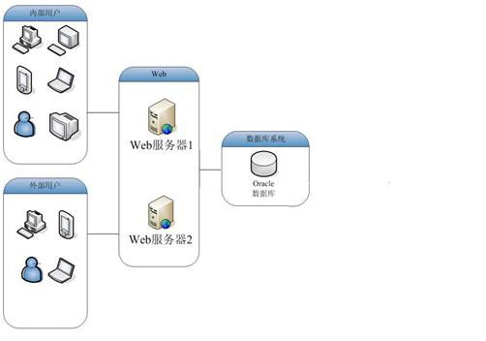

### 二、运行环境说明

|  |  |
| --- | --- |
| 需求名称 | 详细要求 |
| CPU | 2.0Hz以上（推荐） |
| 内存 | 1GB以上（推荐） |
| 操作系统 | Windows XP 以上版本 |
| 技术选择 | JSP |
| DBMS选择 | Oracle（推荐） |
| 其他 | JavaScript脚本，要兼容IE、火狐、谷歌等主流浏览器 |